**SISTEMAS INFORMÁTICOS**

**Relación 2**

**1ºDAM**

**Víctor Quirós Pavón**

ÍNDICE

* EJERCICIO 1
* Primer minijuego
* Segundo minijuego
* Tercer minijuego
* EJERCICIO 2
* PC barato
* Cómo montarlo
* PC caro
* Cómo montarlo
* EJERCICIO 3
* Placa base
* Conectores placa

**EJERCICIO 1**

**Primer minijuego**

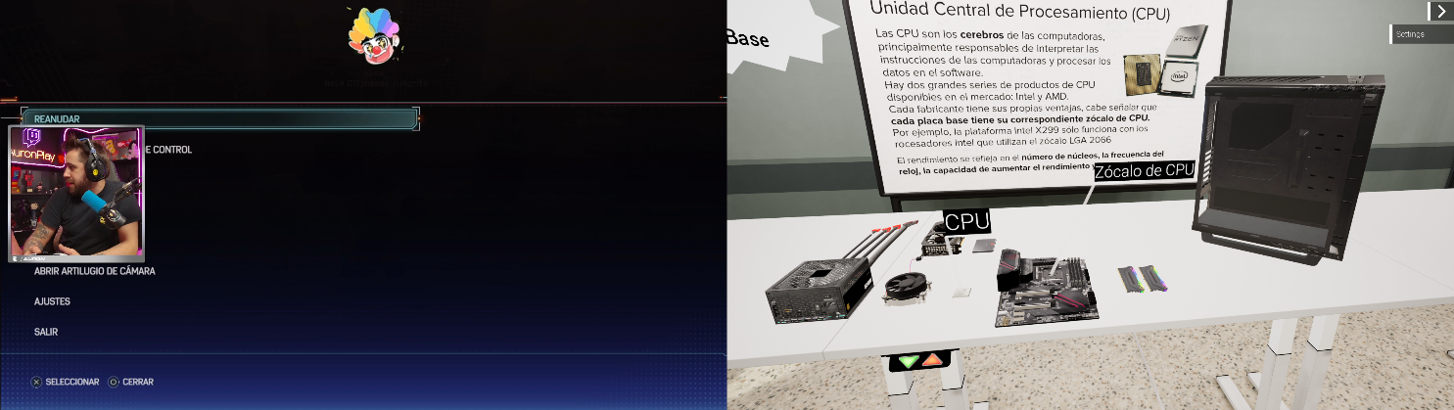

El primer minijuego comienza con esta situación, tendremos que poner los componentes dentro del PC para montarlo y encenderlo.

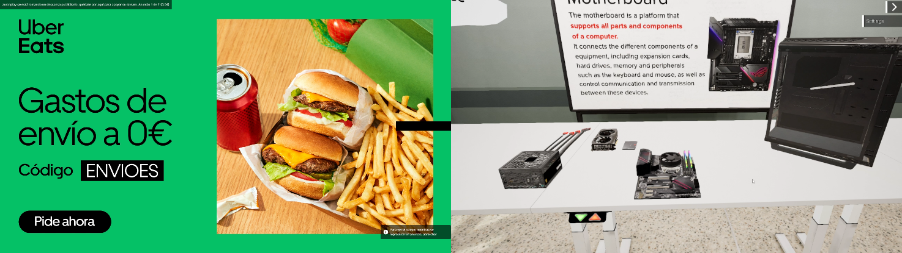

Aquí tenemos los componentes que van en la placa base ya montados.

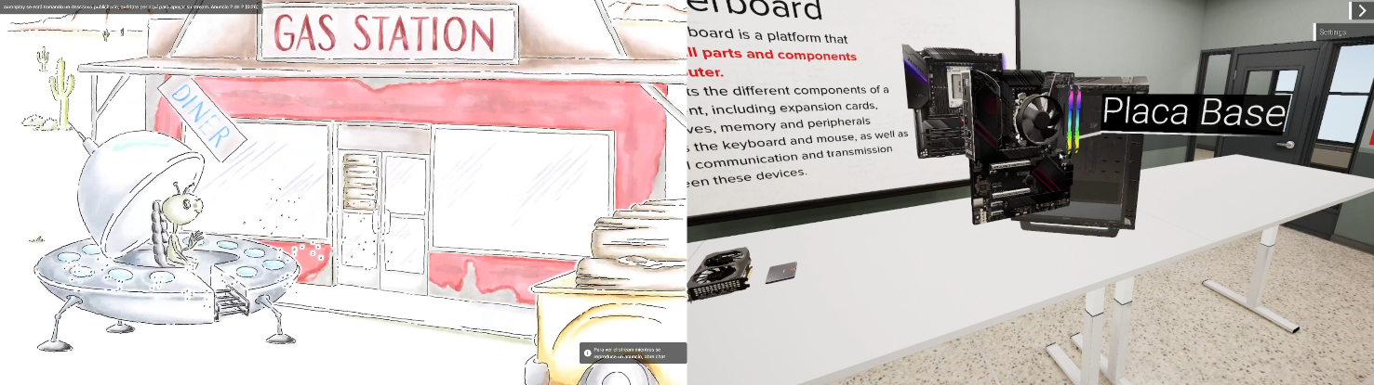

Ahora introducimos la placa base en la caja.

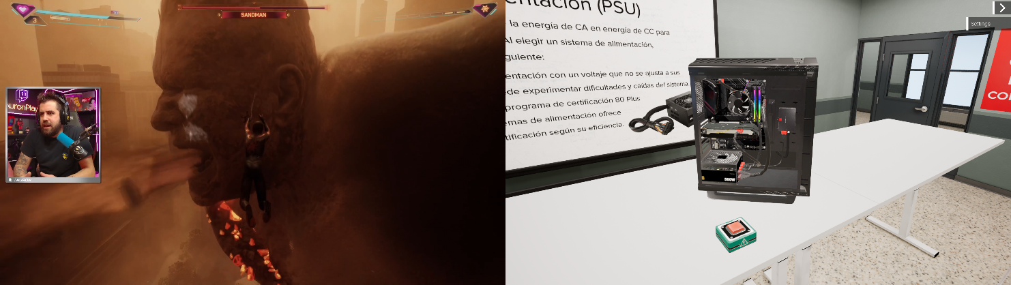

Ya está el PC completo montado, al pulsar el botón funciona correctamente.

**Segundo minijuego**

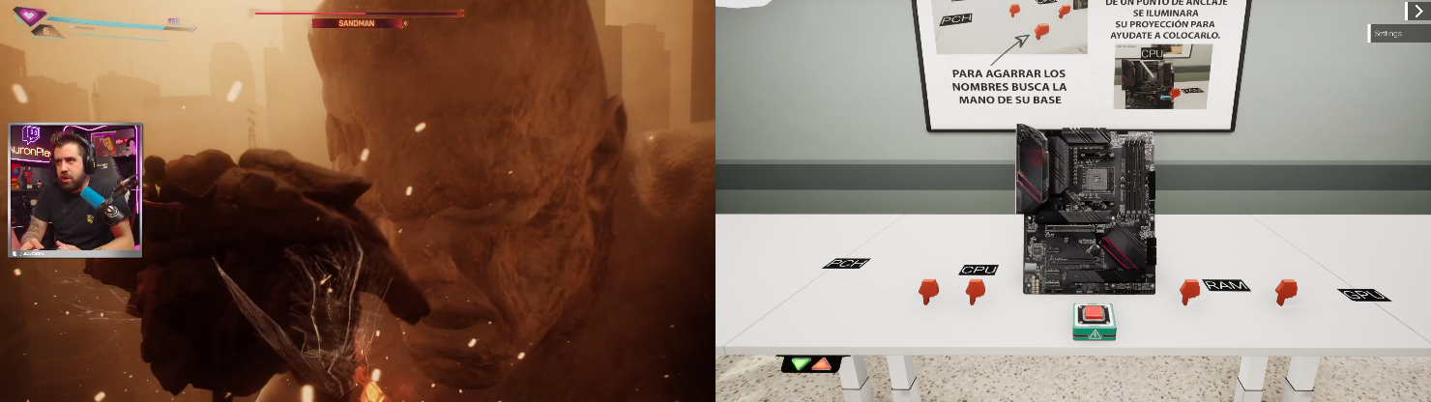

Este minijuego consta de señalar en que parte de la placa va cada componente que nos marca en la mesa.

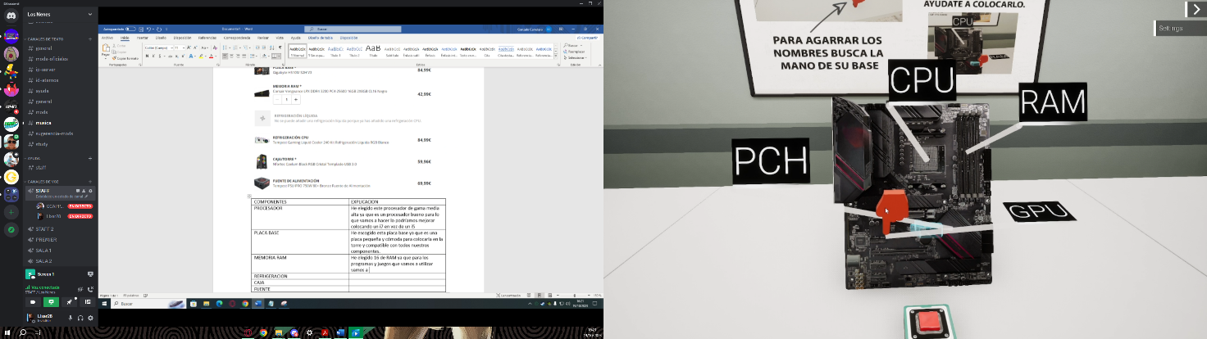

Con clic derecho cogemos las etiquetas y las ponemos sobre el componente al que corresponde.

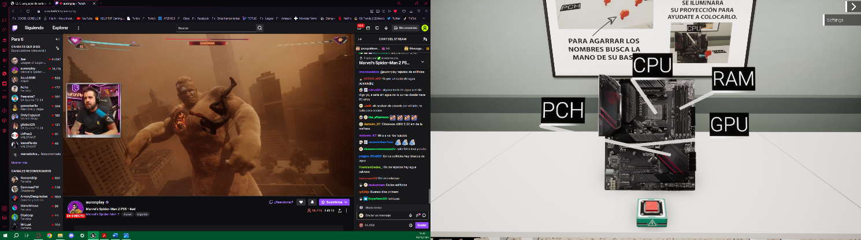

Así quedarían todos los nombres puestos en sus componentes.

**Tercer minijuego**

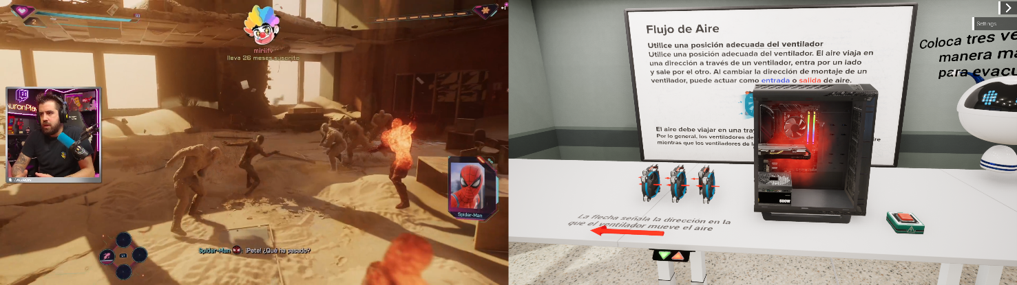

En este minijuego tendremos que colocar los ventiladores en distintas posiciones para que fluya el aire y se haga una refrigeración del equipo

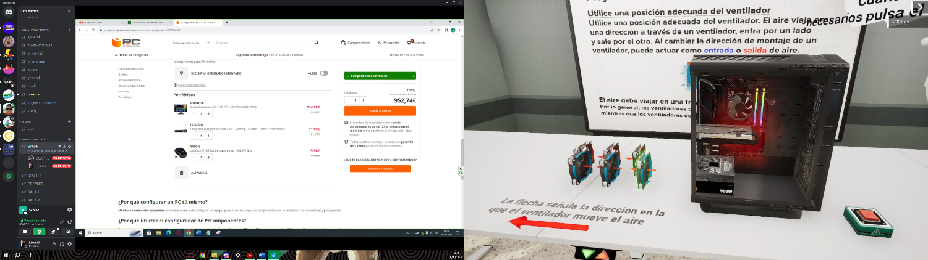

Tenemos unos ventiladores que sacan aire de la caja y otros que lo meten, con esto lo que tenemos que crear es un flujo de aire, por tanto, pondremos los ventiladores de modo que vaya todo hacia un mismo sentido como se ve en la siguiente imagen.

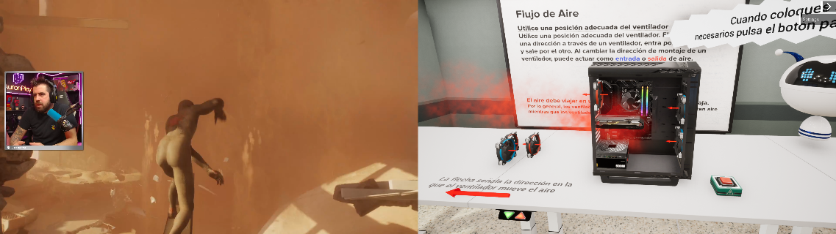

Hay 3 ventiladores, 2, en la parte derecha mueven el aire caliente producido dentro de la caja hacia el lado izquierdo, y en el lado izquierdo tenemos otro que está puesto del lado contrario y por tanto el aire caliente que reciba lo expulsará fuera de la caja.

**EJERCICIO 2**

**PC BARATO – 733,74€**

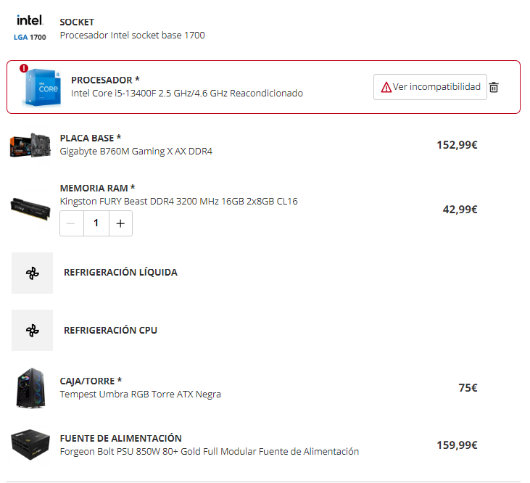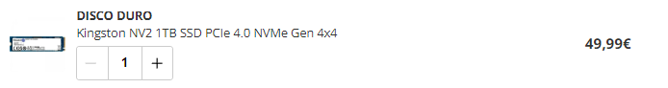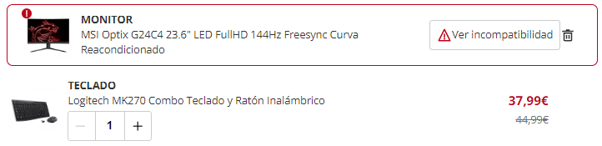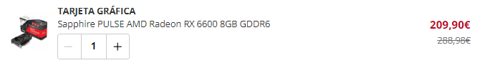

* **Procesador:** Aparece que tiene una incompatibilidad, pero es porque no queda stock del producto, su precio es de 163€.
* **Placa base:** Tiene una placa base que es gaming, por tanto, el pc será apto tanto para trabajar como para jugar.
* **Memoria RAM:** Son 16 GB DDR4, suficiente para ir rápido en lo que se vaya a hacer.
* **Caja:** Lo suficientemente grande para que quepan todos los componentes.
* **Fuente de alimentación:** Es modular para usar lo necesario y con 850W.
* **Tarjeta gráfica:** Una tarjeta que se puede utilizar en caso de necesitar potencia para cierta aplicación y que también sirve para jugar.
* **Disco duro:** Un M2 Kingston, de 1TB, rápido y con espacio.
* **Monitor:** De nuevo aparece incompatibilidad por falta de stock, cuesta 149€.
* **Pack teclado y ratón:** Un pack para que sea más económica su compra, además de logitech, no son malos por ser un pack.
* **Altavoces:** Por que quede completo unos altavoces por si es necesario escuchar cualquier cosa que reproduzca el sistema.

**Pasos para montarlo:**

**Paso 1:**

Empezaremos poniendo los componentes en la placa base:

El procesador, lo sacamos de su caja y del plástico, en la placa base abrimos la tapa de protección y con mucho cuidado y sin tocar los pines pondremos el procesador, haciendo que coincida el triángulo en la marca que aparece en el socket para ponerlo correctamente.

Una vez puesto bajamos la tapa de protección y saltará la tapa que tenía encima el procesador, es lo normal.

Después toca poner la pasta térmica, se puede poner de diferentes maneras con tal de que quede esparcida por toda la superficie del procesador, en mi caso, me parece más sencillo ponerlo en el medio y que al poner el disipador se esparza en todas direcciones.

Por último, pondremos encima del procesador el disipador para evitar su calentamiento, encajando las bases del disipador en las entradas para ello, deben hacer un clic, y conectar el cable que trae, que es del ventilador, al cpu_fan.

Sacamos la memoria RAM de sus cajas y tendremos que introducirla en sus slots abriéndolos primero en la placa y teniendo en cuenta que no hay que forzarlo, si no entra es que la muesca no encaja correctamente y que en esa placa, los slots de memoria RAM se abren por ambos lados o solo por uno.

Seguimos con el disco duro, que al ser un M2, tendremos que introducirlo en su respectivo slot, se dobla para introducirlo y luego se atornilla y encaja justamente en un hueco que tiene la M2 para el tornillo.

**Paso 2:**

Una vez lista la placa base la metemos en la caja y la atornillamos en sus respectivos huecos.

**Paso 3:**

Ahora que está hecho todo lo anterior, toca poner la tarjeta gráfica ya que es voluminosa y podría dificultarnos e impedirnos hacer los anteriores pasos.

**Paso 4:**

Introducimos la fuente de alimentación y la atornillamos también, y conectamos los cables que salen a los sitios correspondientes de la placa base, el ATX 20+4 pines, el ATX 4 pines, otro para la gráfica que es AT de 6 pines (8 si necesita más potencia).

**Paso 5:**

Por último, tendríamos que conectar los cables del panel frontal a los huecos de la placa base, cada cable tiene su hueco correspondiente y hay que ponerlos bien, porque si no el pc podría no encender al pulsar el botón de encendido o el de reiniciar, o podrían intercambiarse.

Con esto el pc ya enciende, pero aún quedan algunas cosas hasta darle al botón de encender.

**Paso 6:**

Cerramos la caja, y después conectamos el teclado y ratón a los USB de la parte de la placa base. Conectamos el monitor a la corriente y el cable de imagen (HDMI o Displayport) a la tarjeta gráfica. Los altavoces a la corriente y al puerto jack verde.

**Paso 7:**

Una vez hecho esto ya podremos encender el equipo funcionando correctamente.

**PC CARO – 23.450,40**

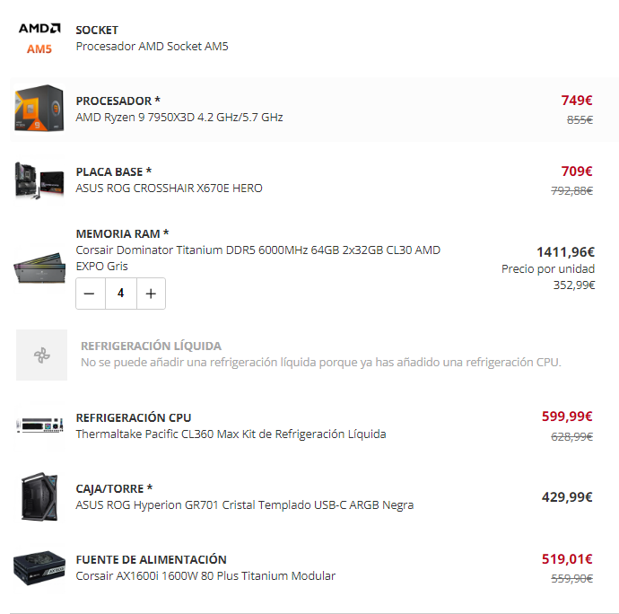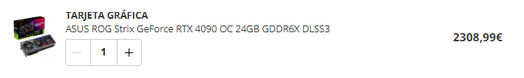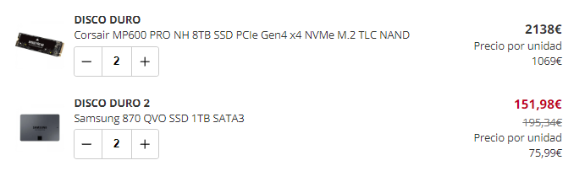

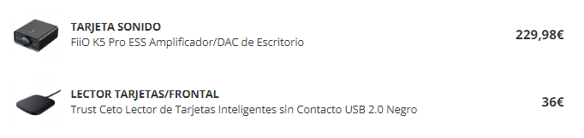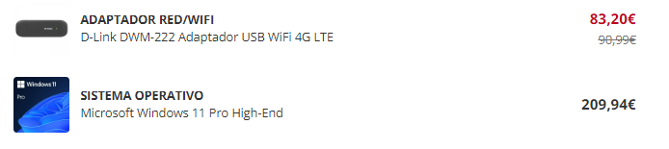

* **Procesador:** Esta vez para cambiarlo he elegido AMD
* **Placa base:** Placa de ASUS potente
* **Memoria RAM:** 4 memorias de 64 GB, 256 GB en total.
* Una **refrigeración líquida**, más potente que por aire.
* **Caja:** De nuevo una caja grande para que quepan todos los componentes.
* **Refrigeración CPU:** Refrigeración extra para la CPU, para que pueda llegar a mayor rendimiento sin sufrir tanto.
* **Fuente de alimentación:** 1600W para poder alimentar a todos los componentes y de tipo modular.
* **Tarjeta gráfica:** La 4090, la más tocha hasta la fecha, tira todo lo que quieras a muy buen rendimiento y en caso de juegos con los gráficos al máximo.
* **Discos duros:** 2 M2 con 8 TB para instalar el sistema y lo que sea necesario y para tener más organizado lo que se almacena 2 discos más de 1TB SSD de samsung.
* **Tarjeta de sonido:** Para mayor calidad del sonido
* **Lector de tarjetas:** Siempre viene bien cuando es necesario introducir el DNI o para cualquier certificado en el que haga falta.
* **Adaptador WiFi:** Para conectar de forma inalámbrica el pc a la red.
* **SO:** Windows 11 pro preinstalado en el equipo.

**Pasos para montarlo:**

**Paso 1:**

Al igual que en el pc anterior, se montan los componentes en la placa base

Sacamos el procesador de la caja y el plástico, en la placa base abrimos la tapa de protección, sin tocar los pines pondremos el procesador, haciendo coincidir el triángulo en la marca que aparece en el socket para ponerlo correctamente. Al bajar la tapa de protección salta la del procesador y lo retiramos.

Se añade la pasta térmica, se puede de varias maneras, para mi es más fácil poner un punto en medio del procesador y que al poner el disipador encima quede esparcido por todo el procesador.

Se pone el disipador encima del procesador encajando las patas en sus marcas y haciendo clic, el cable que sale se conecta a cpu_fan.

Instalamos la refrigeración de la CPU que hemos añadido extra para la mejora del rendimiento.

Sacamos la memoria RAM de la caja y las ponemos en sus slots, para ello se abren las pestañas de estas ya sea una o las dos, según las placa y se introduce el módulo de manera que coincida la muesca.

Ahora para los discos duros es más complejo que el pc anterior, introducimos los M2 en sus slots, y se atornillan, luego los SSD hay que atornillarlos en la caja en la parte donde tenga los huecos para ello, y conectarle tanto el cable de alimentación de la fuente como el SATA para los datos (este SATA se conecta por un lado a la placa base y por otro al disco duro).

**Paso 2:**

Atornillamos la placa en la caja.

**Paso 3:**

Montaremos la refrigeración líquida, montando cada una de sus partes de forma que sea beneficioso para la ventilación y con cuidado al meter el líquido refrigerante que no se derrame sobre ningún componente,

**Paso 4:**

Montamos la fuente de alimentación atornillándola y conectando sus cables correspondientes a los distintos conectores, el ATX 20+4 pines, el ATX 4 pines, otro para la gráfica que es AT de 6 pines (8 si necesita más potencia) y el SATA que comentamos antes a los 2 SSD. Como la fuente de alimentación es modular podremos conectar los cables que necesitemos y los que no podremos dejarlos fuera.

**Paso 5:**

Conectamos los cables del panel frontal a los huecos correspondientes en la placa base, de tal modo que este de forma correcta, porque si no lo están el pc podría no encender al pulsar el botón de encendido o el de reiniciar, o incluso podrían estar intercambiados.

**Paso 6:**

Se cierra la caja, entonces ya podemos conectar los dispositivos externos, como el teclado, ratón, y unos extras de tarjeta de sonido, lector de tarjetas y adaptador de red wifi. También conectaremos el monitor a la corriente y a la tarjeta gráfica.

**Paso 7:**

Entonces, con esto hecho, podremos encender el ordenador correctamente, y en este caso tendremos la licencia de Windows 11 para cuando instalemos el sistema.

**EJERCICIO 3**



|  |  |  |
| --- | --- | --- |
| **Número** | **Nombre** | **Funcionalidad** |
| 1 | Socket | Conecta procesador a la placa |
| 2 | Slots memoria RAM | Conecta la RAM a la placa |
| 3 | Conector ATX 20+4 pines | Da energía a la placa base |
| 4 | Conector USB | Conecta dispositivos USB |
| 5 | Conector USB-c | Transfiere datos, vídeo y energía de forma simultánea. |
| 6 | SATA | Conectores de datos para el disco duro |
| 7 | Conector M2 | Disco duro electrónico |
| 8 | Chipset | Conecta los componentes de la placa base |
| 9 | Conectores del panel frontal | Al conectarlos, funcionan los botones de la caja de encender, reiniciar, los USB, etc. |
| 10 | Panel de errores de la placa base | Indica un número asociado a un error que pueda pasarle a la placa base. |
| 11 | Conector de ventilador | Permite enchufar un ventilador |
| 12 | Conector USB | Conecta dispositivos USB |
| 13 | Conector audio | Conecta los puertos de audio del panel frontal |
| 14 | Pila | Es la fuente de energía de la BIOS y muestra la hora en el sistema. |
| 15 | PCI-Express | Conecta dispositivos hardware |
| 16 | PCI-Express |
| 17 | PCI-Express |
| 18 | Conectores de la placa | Conectar los dispositivos externos a la placa |
| 19 | Conector alimentación CPU | Da energía a la CPU |
| 20 | Conector ventilador CPU | Da energía al ventilador del disipador |



|  |  |  |
| --- | --- | --- |
| **Letra** | **Nombre** | **Funcionalidad** |
| A | PS2 | Conecta teclado y ratón. |
| B | USB | Conecta periféricos y dispositivos que utilicen USB. |
| C | USB 3.0 (alta calidad) | Conecta periféricos y dispositivos que utilicen USB. |
| D | USB-c | Transfiere datos, vídeo y energía de forma simultánea. |
| E | RJ-45 | Ethernet |
| F | USB alta calidad | Conecta periféricos y dispositivos que utilicen USB. |
| G | Antena WiFi | Conecta por WiFi a la red |
| H | Conectores jack | Audio |
| I | Fibra óptica | Audio |